УРАЛЬСКОЕ ОТДЕЛЕНИЕ ВОЛЬНОГО
ЭКОНОМИЧЕСКОГО ОБЩЕСТВА РОССИИ
УРАЛЬСКИЙ ГОСУДАРСТВЕННЫЙ
ЭКОНОМИЧЕСКИЙ УНИВЕРСИТЕТ
(г. Екатеринбург)

V Международная научно-практическая конференция
«Экономико-правовые проблемы обеспечения экономической безопасности»

17 марта 2022 г.
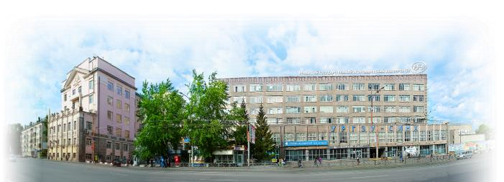

Информационное письмо

Екатеринбург
2022

Уважаемые коллеги!

17 марта 2022 г. в Уральском государственном
экономическом университете (Екатеринбург)

состоится
V Международная научно-практическая конференция
«Экономико-правовые проблемы обеспечения экономической безопасности»

Основные научные направления (секции) конференции:

- Проблемы управления рисками в процессе обеспечения экономической безопасности.
- Правовые средства обеспечения экономической безопасности в современный период.
- Инструменты государственного и муниципального регулирования в системе экономической безопасности субъектов РФ и муниципальных образований.

К участию в конференции приглашаются преподаватели,
сотрудники высших учебных заведений и научных учреждений, практические
работники коммерческих организаций, органов государственной власти и
местного самоуправления, аспиранты и магистранты!

Формат работы конференции смешанный онлайн и офлайн

17 марта 2022 г.
(время по Екатеринбургу, MSK+2)

10:00 – 13:00 Пленарное заседание

14:00 – 17:00 Заседания тематических секций в смешанном онлайн и офлайн формате

Онлайн подключения будут осуществляться на основе платформы Microsoft Teams

Участники из Уральского государственного экономического университета могут
подключиться к работе конференции под своими логинами и паролями.
Внешним участникам для подключения к работе конференции будут отправлены
логины и пароли, а также инструкция по работе в системе Microsoft Teams
В программу конференции включаются участники, указавшие в заявке намерение выступить с докладом
По итогам работы конференции будет издан сборник статей - тезисов выступлений участников.
Все статьи, прошедшие отбор редакционной коллегии, будут опубликованы в сборнике материалов и размещены в РИНЦ
ТРЕБОВАНИЯ К СОДЕРЖАНИЮ И
ОФОРМЛЕНИЮ СТАТЕЙ
Статьи должны строго соответствовать тематике конференции. Обязательными элементами статьи являются: название (на русском языке), аннотация (4-6 строк, на русском языке), ключевые слова (4-8 слов, на русском языке), текст статьи (от 5 до 8 полных страниц формата А4), список литературы.
ВНИМАНИЕ! Оригинальность текста не менее 75%!
Статья должна быть представлена в виде файла в формате *.doc, шрифт Times New Roman, кегль 14, межстрочный интервал 1,5. Все поля 20 мм.
Инициалы и фамилия автора (ов) должны быть напечатаны в правом верхнем углу. Через единичный интервал указывается город и полное название вуза (организации). Ниже, посередине строки приводятся: название статьи, аннотация на русском языке, перечень ключевых слов, далее располагается текст статьи и список литературы. Текст выравнивается по ширине без расстановки переносов. Абзацный отступ - 1,25. Допускается не более 2 диаграмм и таблиц, которые должны быть вставлены в текст. Ориентация листа - книжная. Источники в списке литературы располагаются в алфавитном порядке: сначала русскоязычные источники, затем источники на иностранном языке в порядке латинского алфавита. Сноски по тексту указываются в квадратных скобках с указанием номера источника в списке литературы. На все источники, приведенные в списке литературы, должны быть ссылки в тексте статьи.
Нормативно-правовые документы, статистические материалы в список источников не включаются. Самоцитирование не должно превышать 10%.
Статьи публикуются в авторской редакции.
Заявки и статьи, а также квитанции об оплате организационного взноса просим направлять до 10 марта 2022 г.
на следующие адресам электронной почты:

rime@usue.ru – секция 1

a.v.korkin@usue.ru – секция 2

gmu@usue.ru – секция 3

По организационным вопросам, связанным с работой секции конференции, обращаться:
Кафедра региональной, муниципальной экономики и управления
(343) 283-10-76;
rime@usue.ru
Кафедра гражданского права
(343) 283-10-26;
a.v.korkin@usue.ru
Кафедра государственного и муниципального управления
(343) 283-10-36;
gmu@usue.ru

Форма заявки на участие
(заполняется полностью, без сокращений)
Фамилия
Имя
Отчество
Гражданство
Место работы (полностью)
Должность (с указанием структурного подразделения)
Ученая степень, ученое звание
Тема доклад (с указанием очно / онлайн)
Почтовый адрес (с индексом)
Контактный телефон
e-mail

С целью возмещения полиграфических расходов на издание сборника материалов конференции, авторам, не имеющим аффилияцию с УрГЭУ, необходимо оплатить организационный взнос в размере
800 рублей за статью
Организационный взнос направлять только после подтверждения от организаторов принятия статьи к опубликованию с обязательным указанием в платежном документе: «За участие в V Международной научно-практической конференции «Экономико-правовые проблемы обеспечения экономической безопасности» и фамилии участника по реквизитам:

Получатель: УФК по Свердловской области (ФГБОУ ВО «УрГЭУ» л/с 20626Х67930)
ИНН/КПП: 6661003675/667101001 ОКТМО
65701000
БИК: 016577551 в Уральском ГУ Банка России г. Екатеринбург
р/сч: 03214643000000016200,
к/сч: – 40102810645370000054
КБК: 07060000000000000130

